Методические указания к лабораторной работе № 3
Для выполнения лабораторной работы № 3 следует изучить методы классификации.
В лабораторной работе № 3 необходимо:
- Вычислить линейные дискриминантные функции.
- Построить решающие правила для классификации случайного наблюдения.
- Определить точность построенных правил.
- Проверить гипотезы о значении расстояния Махаланобиса между центрами классов и о равенстве векторов теоретических средних классов.
- С целью изучения структуры исходных данных построить диаграммы рассеяния признаков.

Последовательность выполнения лабораторной работы такова:
- Формирование априорной совокупности признаков.
- Описание классов на языке признаков.
- Разбиение априорного пространства признаков на области, соответствующие классам.
- Выбор алгоритмов классификации.
- Построение функций классификации.
- Формирование решающего правила и выполнение классификации объектов.
- Определение точности построенного правила.
- Проверка гипотез о том, что переменные, включенные в функции классификации, обладают разделяющей силой.
Рассмотрим последовательность выполнения лабораторной работы на примере.
Пример 3.1. Используя метод дискриминантного анализа, вычислить с помощью системы STATISTICA функции классификации, построить решающее правило и оценить его точность, проверить гипотезу о разделимости классов, классифицировать наблюдения.
Исходные данные представляют собой классифицированную выборку (т = 2) значений двух координат: долготы (Longitude) и широты (Latitude), при которых штормы в Северной Атлантике достигали ураганной силы. Рассматриваются два типа ураганов: бароклинические (Baro) и тропические (Trop). Объем выборки п = 38 (п₁ =17, п₂ =21), размерность вектора наблюдения р = 2.
- Формирование априорной совокупности признаков
По условию задачи априорная совокупность признаков включает р = 2 признака.
Исходные данные представлены на рисунке 3.1.
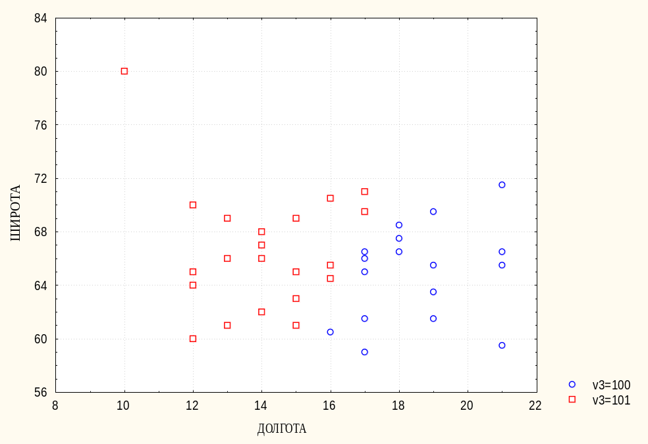
Рис. 3.1. Структура исходных данных, представленных двумя классами

Определим числовые характеристики исходных данных. Средние значения компонент вектора наблюдений (долготы и широты) для ураганов классов Baro и Trop приведены ниже в таблице.
Среднее значение
Класс LONGITUDЕ LATITUDE п_{i}
BARO 64,94 18,53 17
TROP 66,52 14,05 21
Общее 65,82 16,05 38
среднее
Вектора средних значений 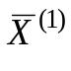для класса BARO и 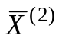для класса TROP, являющиеся оценками векторов математических ожиданий равны соответственно = (64,94; 18,53), = (66,52;14,05).
Выборочная объединенная матрица ковариаций равна
LONGITUD LATITUDE
LONGITUDЕ 17,1 -1,7
LATITUDE -1,7 8,2
На рис. 3.2 показаны гистограммы распределения признаков и диаграммы рассеяния.
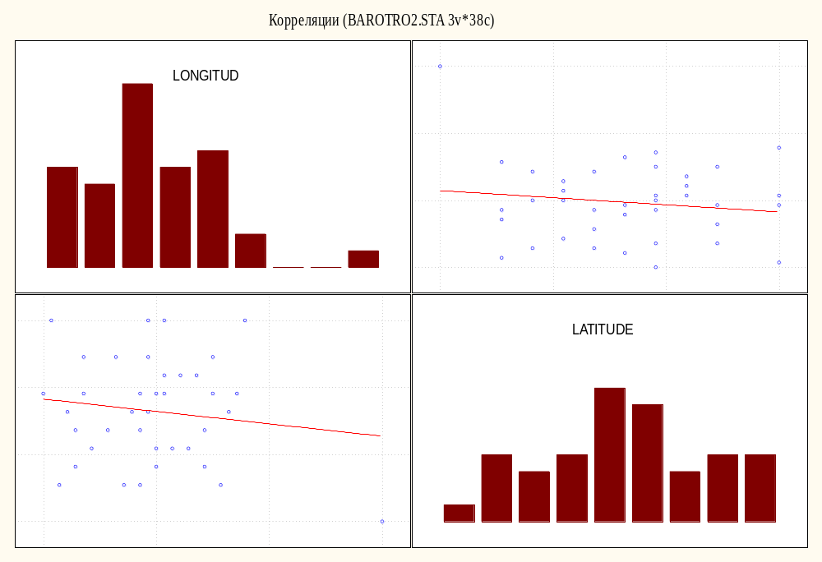
Рис. 3.2 Гистограммы распределения признаков и диаграммы рассеяния

2. Описание классов на языке признаков
Полагая, что исходные признаки являются вероятностными, то для описания классов необходимо определить функции плотности вероятности 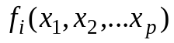 значений признаков 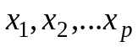, i = 1, 2, при следующем условии: априорные вероятности того, что случайным образом выбранный из общей совокупности объект окажется принадлежащим 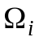, равны Р (). Априорные вероятности классов пропорциональны объемам классов п_{i} и равны 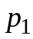= = 0,447,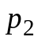 = 0,553.
3. Разбиение априорного пространства признаков на области, соответствующие классам
Для анализируемых данных разбиение априорного пространства признаков на области, соответствующие классам, задано с помощью классификационной переменной, определяющей номер или имя класса. В нашей задаче это переменная CLASS (тип урагана), имеющая два значения BARO (бароклинические ураганы) и TROP (тропические ураганы).
4. Выбор алгоритмов классификации
Для решения задачи используем подстановочный алгоритм в модели Фишера, так как у нас отсутствует информация о виде плотности распределения и ее параметрах. Сформулируем предположения модели.
Предположения: теоретические распределения – многомерные нормальные F_{i} = N (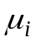, Σ), | Σ | > 0, i =1, 2; параметры распределения: (вектор математического ожидания), Σ (ковариационная матрица) – неизвестны. Параметры и Σ оцениваются по выборочным данным. Значения оценок приведены в п.1.
5. Построение функций классификации
Вычисленные с помощью подстановочного алгоритма функции классификации имеют вид:
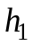(х) = –176,737+3,789х₁+5,709х₂ (класс BARO),
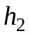(х) = –160,226 + 3,896х₁+ 4,279х₂ (класс TROP).
6. Формирование решающего правила и выполнение классификации объектов
Правило классификации, основанное на значении функции классификации, имеет вид:

распознаваемый объект х относится к классу i = 1, …, m, для которого значение линейной дискриминантной функции 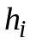(х) является максимальным

Определим, к какому типу ураганов будет относиться шторм, место возникновения которого характеризуется долготой х₁=60 и широтой х₂ =12. Для этого подставим значения х₁ и х₂ в функции классификации для первого и второго класса. В результате получим (х) = 119,111; (х) = 124,882. Принимаем решение: шторм будет относиться к классу тропических ураганов (TROP), для которого значение линейной дискриминантной функции 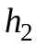(х) является максимальным.
Классифицируем это же наблюдение с помощью расстояния Махаланобиса. По формуле (3.12), приведенной в лабораторной работе №3, вычислим оценки расстояния между вектором х = (60, 12) и центрами первого (BARO) и второго (TROP) классов: 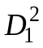 = 14,825, 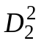 = 3,776. Наблюдение будет относиться к тому классу, расстояние Махаланобиса до которого минимально. Следовательно, распознаваемый шторм классифицируется как ураган класса TROP.
Оценим апостериорные вероятности принадлежности наблюдения х = (60, 12) первому (BARO) и второму (TROP) классам: 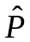 (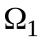| х) = 0,003; (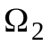| х) = 0,997. Воспользуемся решающим правилом: классифицируемый объект х относится к классу i = 1, …, m, для которого значение апостериорной вероятности Р (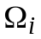| х) является максимальным. На основании этого правила следует сделать заключение о том, что рассматриваемый шторм относится к классу ураганов TROP.

7. Определение точности построенного правила
Определим ошибку решающего правила. Для этого классифицируем экзаменационную выборку и вычислим частоту ошибочных решений. Результаты вычислений представлены в виде матрицы классификации, строками которой являются номера классов в экзаменационной выборке (наблюдаемый класс), а столбцами – решение, полученное на основании решающего правила (предсказанный класс).
Результаты классификации
Наблюдаемый  класс | % правильных решений | Число решений
Наблюдаемый  класс | % правильных решений | Предсказанный класс  BARO TROP
BARO | 94 | 16 | 1
TROP | 90 | 2 | 19
Всего | 92 | 18 | 20

Из таблицы следует, что общая частота ошибочных решений составила 8%, а для классов BARO и TROP соответственно 6 и 10 %.
8. Проверка гипотез
Проверим гипотезу (3.11) о равенстве нулю квадрата расстояния Махаланобиса Δ² между центрами классов BARO и TROP: Н₀: Δ² = 0, Н₁: Δ² ≠ 0. Оценка расстояния D ² (3.12) равна 6,946, значение статистики Y = 30,013. Порог теста Δ(α) при уровне значимости α = 0,05 представляет собой квантиль уровня 0,95 F – распределения Фишера с ν₁ = 2 и ν₂ = 35 степенями свободы и равен 3,267. Нулевая гипотеза отклоняется при α = 0,05, так как Y= 30,013 > Δ(α) = 3,267. Следовательно, принимается альтерна-тивная гипотеза. Это означает, переменные широта и долгота, входящие в линейную дискриминантную функцию, обладают разделяющей силой.
Проверим гипотезу о равенстве математических ожиданий в двух классах Н₀: 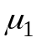= 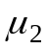, Н₁: ≠. Используем для этой цели Λ–статистику Уилкса. Значение Λ = 0 ,3680, соответствующее Р-значение p < 0,0000 < α = 0,05. Следовательно, гипотеза о равенстве математических ожиданий отклоняется при уровне значимости α = 0,05. Это означает, что признаки, включенные в функцию классификации обладают разделяющей силой.
Выполнение лабораторной работы в пакете STATISTICA
Для решения задач классификации методом дискриминантного анализа необходимо выполнить следующую последовательность действий.
- Из главного диалогового окна пакета вызвать программный модуль «Дискриминантный анализ» Discriminant Analysis.
- После появления диалогового окна Stepwise Discriminant Function Analysis с помощью кнопки Variables перейти к заданию анализируемых переменных: в левом списке задать классификационную (группирующую переменную), в правом списке – анализируемые переменные. В полях Code for grouping variable указать код анализируемых групп (классов). После этого нажать кнопку ОК.
- Откроется диалоговое окно определения модели Model Definition. Кнопке Review correlation, stats and graph for group открывает диалоговое окно Descriptive Statistics (Описательная статистика). Инструменты этого окна предназначены для получения описания анализируемой обучающей выборки. Для получения средних значений следует использовать кнопку Means&Number of cases, для вычисления выборочных матриц ковариации и корреляции – кнопку Total covariances and correlations, для построения гистограмм и диаграмм рассеяния – кнопки Graph и Categorized histogram.
- Нажав кнопку Cancel, мы возвращаемся диалоговое окно определения модели Model Definition, из которого по кнопке ОК переходим в окно результатов Discriminant Function Analysis Results.
- Используем следующие кнопки для получения результатов:
Classification Functions – коэффициенты функций классификации,
Classification Matrix – ошибки классификации на экзаменационной выборке,
Classification of cases – результаты классификации наблюдений из экзаменационной выборки с помощью функций классификации,
Squared Mahalanobis Distances – результаты классификации наблюде-ний из экзаменационной выборки с помощью расстояния Махаланобиса,
Posterior Probabilities – результаты классификации наблюдений из экзаменационной выборки с помощью апостериорных вероятностей, Distances between groups – результаты проверки гипотезы о равенстве нулю квадрата расстояния Махаланобиса.
Результаты проверки гипотезы о равенстве математических ожиданий с помощью Λ–статистики Уилкса помещены в верхней части окна результатов Discriminant Function Analysis Results.

